[惊！副教授声称自引有理，邮件威胁举报人，背后隐情曝光](https://mp.weixin.qq.com/s?__biz=Mzk0OTY1MDkwOQ==&mid=2247486279&idx=2&sn=2b737c55fd7beeaf14ae974e4e4ee3f7&chksm=c2784ea07c9c46c33236c9641a7e6e99eaf36c9c71e1ec9ce205ee2caa681296008f120f32f9&scene=126&sessionid=1742663646)

原创  sleuth[Research Integrity](javascript:void(0);)2025-03-14 14:35:28新加坡



Research Integrity

**2025 年 3 月 9 日，伊朗库尔德斯坦大学副教授 Ataollah Shirzadi 给一位名为 Leonid Schneider 的人发去邮件，邮件中充满警告意味。**Shirzadi 称，一些与犹太复国主义者有关联、自称科学侦探的伊朗人，**就他们在 MDPI 出版物中的自引问题，向其所在大学提出无端指控。他强调自引并非不道德行为，他们有权按需引用自己的作品，且无人能因此采取行动。**

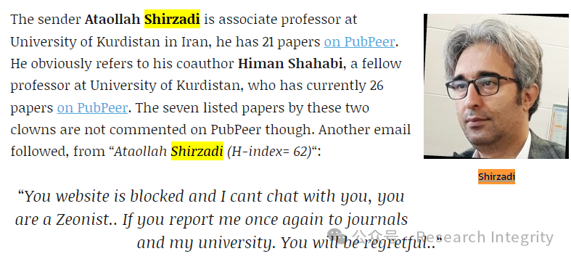

对于被质疑缺乏计算机科学和应用数学教育背景却在短时间发表大量论文，**Shirzadi 称无需他人置喙，甚至调侃自己是 “魔术师”。此外，针对论文存在 “萨拉米式发表”（即多篇论文输出几乎相同，仅方法或案例研究有微小变化）的批评，他也表示这不是他人可以干涉或评判的。**

Shirzadi 在邮件中威胁，若 Leonid Schneider 重复这些指控将会后悔，还称其教授 H. Shahabi 会向国际刑警组织举报他。此前，Shirzadi 还发过邮件，称 Leonid Schneider 的网站被封锁，自己无法与之交流，并指责对方是犹太复国主义者，再次警告若向期刊和其大学举报将会让对方后悔。

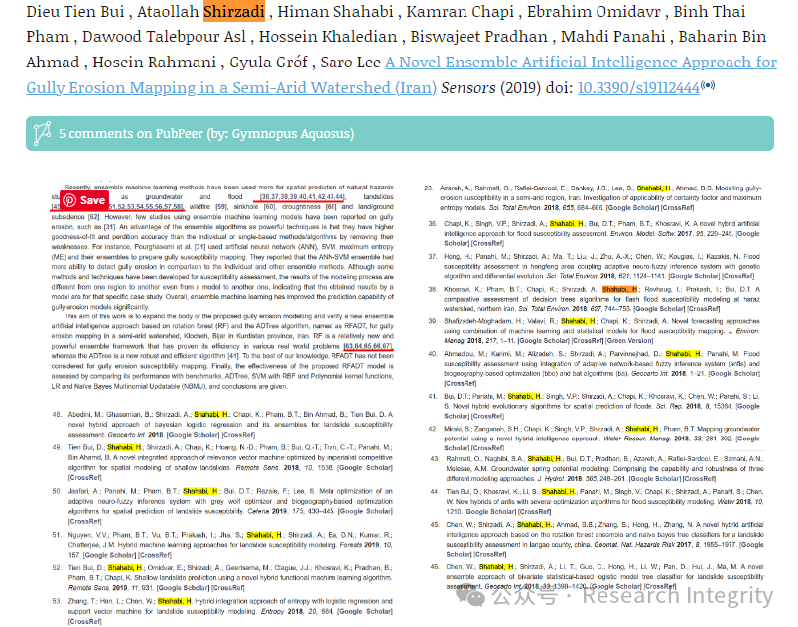

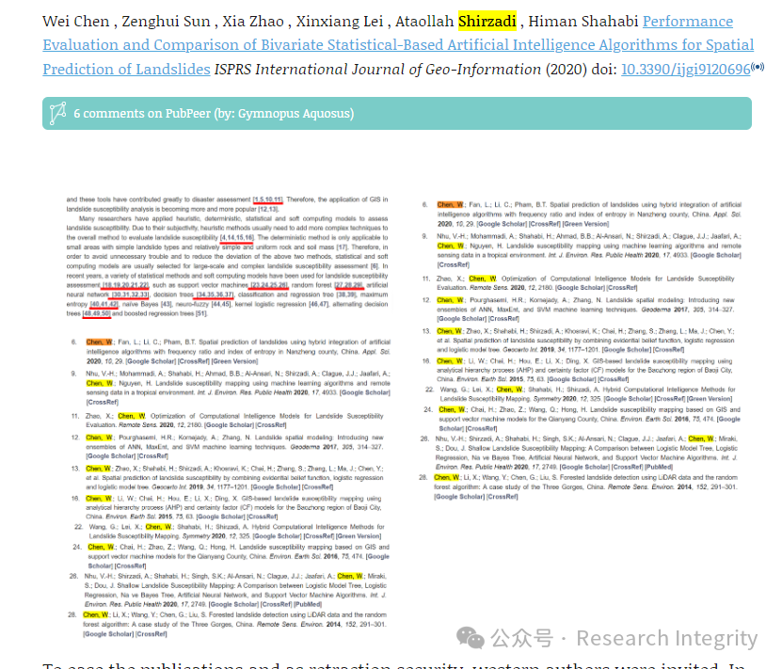

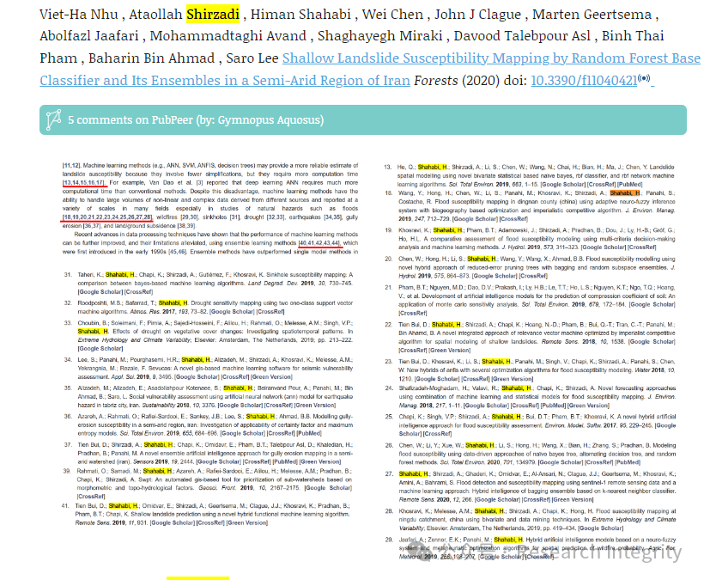

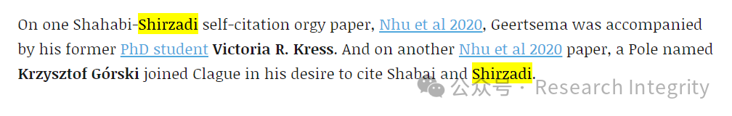

据悉，**Ataollah Shirzadi 在 PubPeer 上有 21 篇论文，其同事 Himan Shahabi 有 26 篇。他们的多篇论文被 PubPeer 上名为 Gymnopus aquosus 的评论者质疑，涉及自引过多、研究内容重复性高等问题。**这些论文有的是伊朗、越南、韩国、匈牙利等多国合作成果。**Leonid Schneider 收到邮件后，将其转发给 MDPI 和 Elsevier，并对这些涉嫌学术不端及反犹欺诈的行为进行披露**。MDPI 回复称已在调查 Shirzadi 的论文，并建议 Leonid Schneider 联系库尔德斯坦大学。而加拿大的两位合作学者 John Clague 和 Marten Geertsema 未回复邮件，Elsevier 也未回应。

**来源：公众号Research Integrity，转载请注明出处，若没注明学术诚信公众号出处，构成侵权。后台联系客服微信：BikElisabeth**

免责声明：

质疑信息来源于Pubpeer，提及人名均为音译

对于文章内容的真实性、完整性、及时性

本公众号不做任何保证或承诺，仅供读者参考

未经授权禁止转载！

转载请勿更改原文内容及格式！

如有转载需求或合作事宜

可添加下方客服微信或推送邮件到researchintegrity@qq.com

